概念
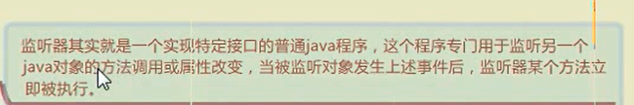

作用

编写步骤
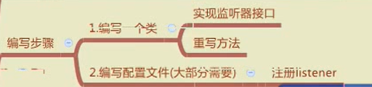

监听器的分类

4.1、监听三个对象的创建和销毁

4.1.1、ServletContextListener（监听服务器启动/关闭的时候）
（1）第一步，实现一个类
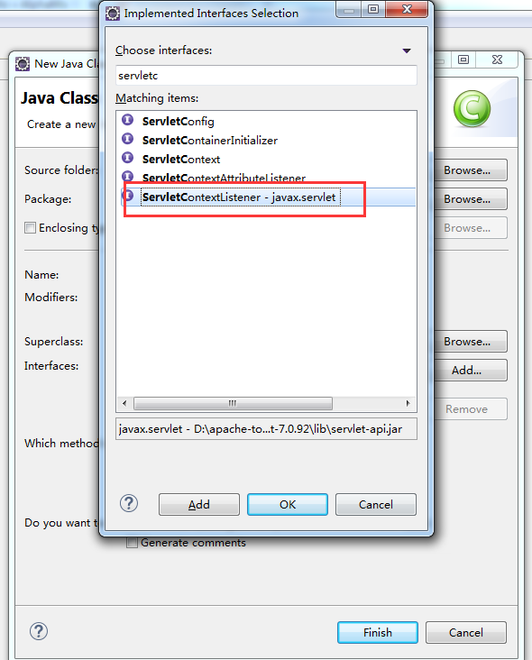
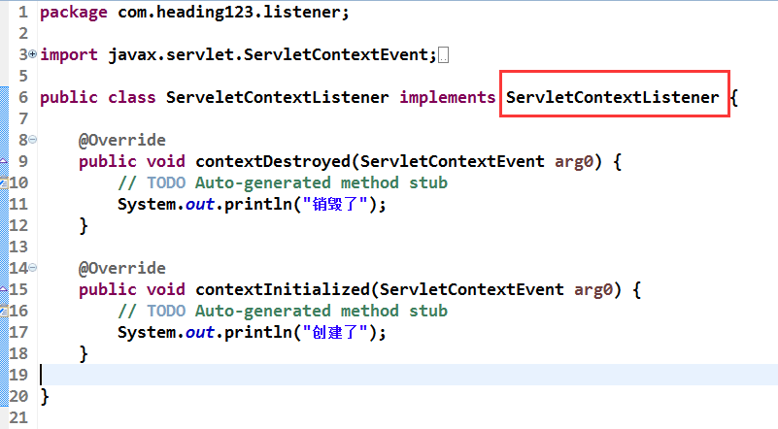
- 配置web.xml
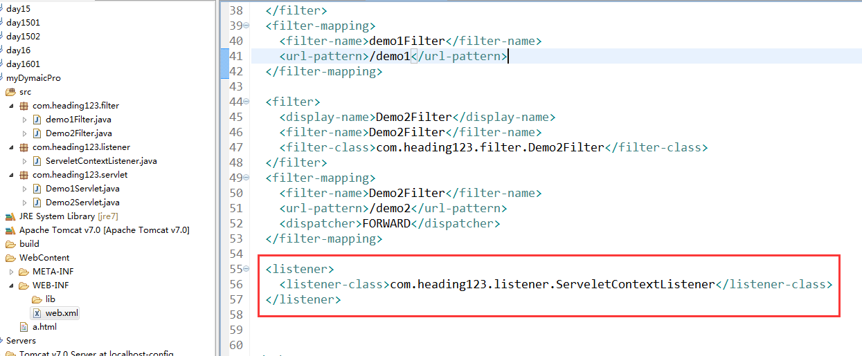

4.1.2、ServletRequestListener(监听请求的)
（1）第一步
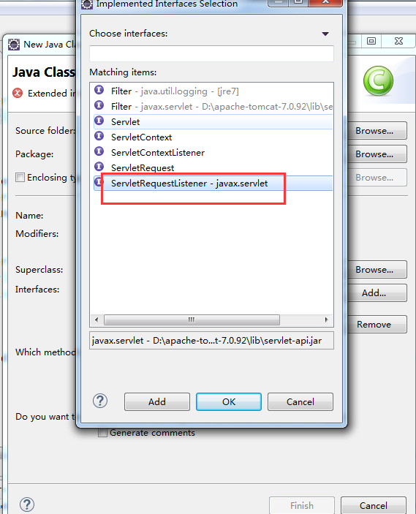
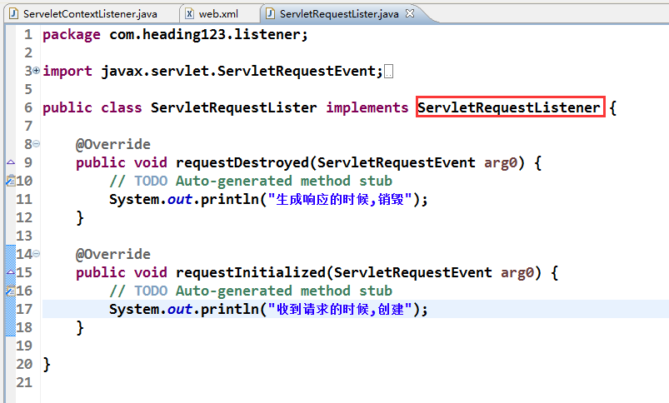
- 配置web.xml
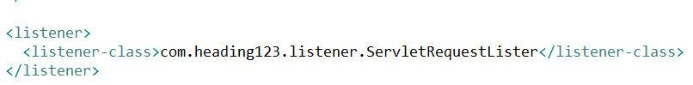

4.1.3、HttpSessionListener(监听第一次创建request.getSession()的时候或者第一次访问某一个jsp的时候)
（1）第一步
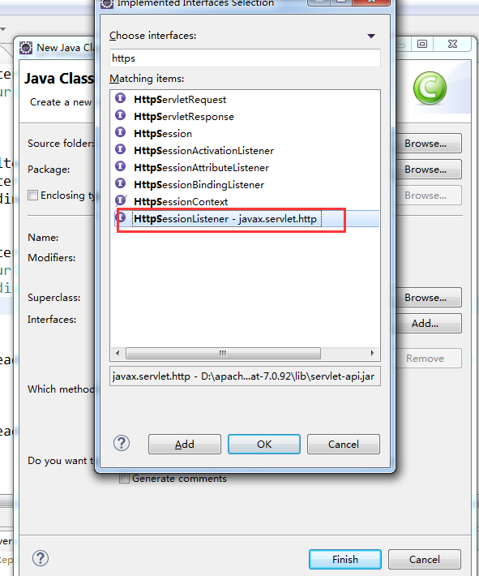
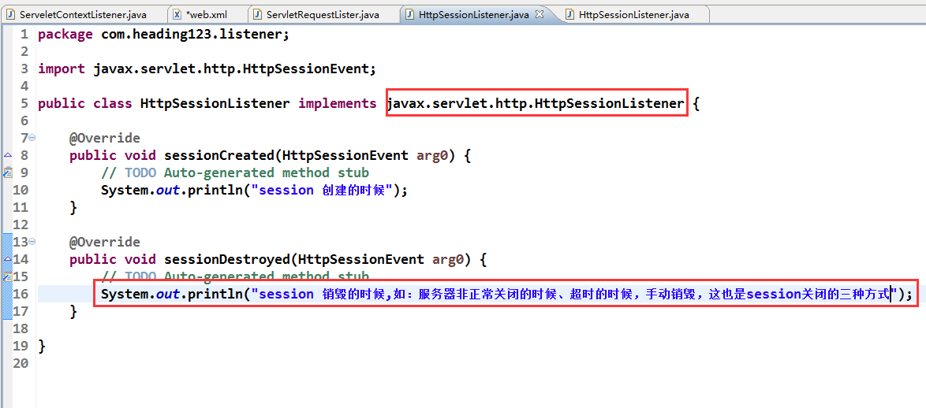
Session的手动销毁：session.invalidate()
- 第二步
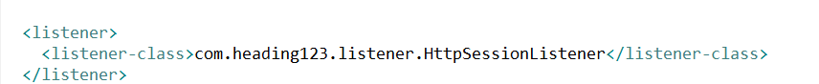

4.2、监听三个对象的属性变化

4.2.1、ServletContextAttributeListener(监听ServletContext对象的属性变化，主要是新增、移除、替换)
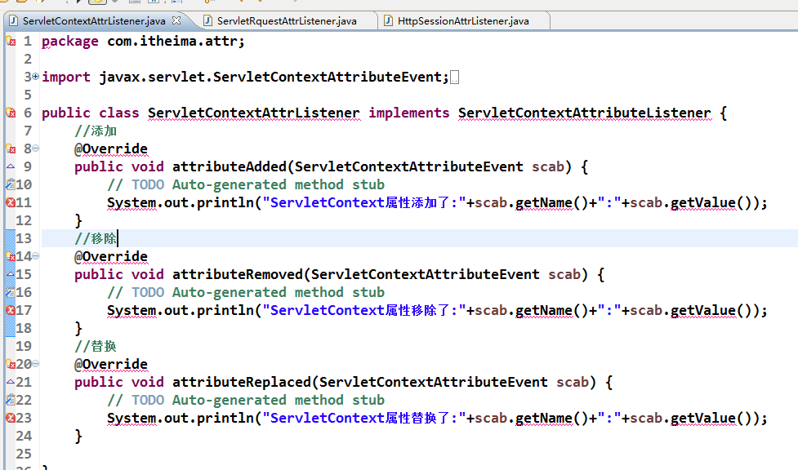
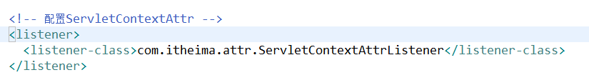

4.2.2、ServletRequestAttributeListener(监听ServletRequest的属性变化，主要是新增、移除、替换)
基本同上4.2.1

4.2.3、HttpSessionAttributeListener(监听HttpSession的属性变化，主要是新增、移除、替换)
基本同上4.2.1

4.3、监听javabean在session中的状态变化

4.3.1、HttpSessionBindingListener解绑和绑定，主要监听session中是否添加或者移除了javabean对象，不需要配置web.xml中的listener标签？
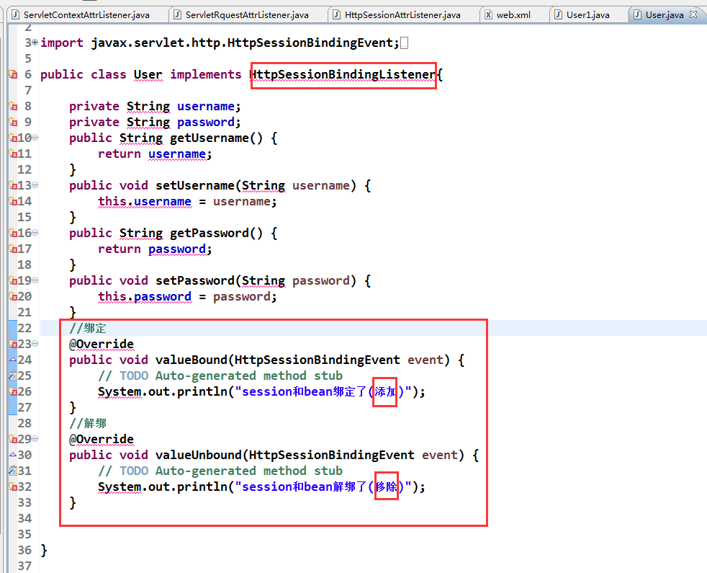

4.3.2、HttpSessionActivationListener钝化和活化
